Тема уроку: М. Гоголь „Ніч перед Різдвом”. Народні традиції і звичаї у творі. Тема кохання. Образи Оксани і Вакули
Мета уроку:
презентувати повість „Ніч перед Різдвом”, повідомити про історію створення твору; показати на прикладах опис українських народних традицій у повісті; розвивати в учнів логічне мислення, творчі здібності, навички виразного читання,уважність, вміння логічно мислити; сприяти у школярів читацького кругозору; виховувати інтерес до звичаїв українського народу, до творчості М. В. Гоголя.
Обладнання: , портрет письменника, виставка книг письменника, мультимедійний проектор або комп’ютер (для презентації).фонограми колядок.
Тип уроку: урок вивчення нового матеріалу та первинного закріплення знань, умінь, навичок.

Епіграф уроку:
Зараз прочитав «Вечори поблизу Диканьки». Вони здивували мене. Ось справжня веселість, щира, невимушена, без манірності. А місцями яка поезія! Все це так незвичайно в нашій нинішній літературі …
О.Пушкін

ХІД УРОКУ
І. Організаційний момент
Дзвоник дзвенить, не стихає,
Школярів усіх скликає:
Гей, до класу поспішайте,
На місця свої сідайте.
Хочу побажати вам гарного уроку,
Щоб було цікаво всім нам працювати,
Щоб хотіли дуже всі відповідати.
Щоб допомагало вам вміння міркувати
І дванадцять балів легко заробляти.

І. Актуалізація опорних знань.

Інтелектуальна гра «Найрозумніший»

Вчитель: За допомогою інтелектуальної гри «Найрозумніший», ми з Вами пригадаємо біографію М.В. Гоголя (за підручником 6 клас Є.Волощук)
Питання.
- Де і коли народився М.В. Гоголь? (1 квітня 1809 року в м. Великі Сорочинці, що на Полтавщині)
- Від кого вела свій рід його сім’я? (від козацького старшини)
- Де минули перші десять років життя письменника? (у батьківському маєтку Василівці)
- Де навчався? (Ніжинська гімназія вищих наук)
- Що збирав під час навчання ( твори українського фольклору й матеріали для українсько – російського словника)
- Куди переїжджає ? (Санкт – Петербург, Москва, Рим)
- Ким працював деякий час? (домашнім вчителем, вчителем історії в Патріотичному університеті))
- Про що мріяв і чим захоплювався? (хотів стати вченим – істориком, захоплювався історією України, збирався напмсати «Історію малоросійського козацтва»
- З ким із відомих російських письменників Гоголь товаришував? (Пушкін О.С)
- Пригадайте збірки Гоголя? (Збірка «Вечори на хуторі біля Диканьки» (Сорочинський ярмарок, Вечір проти Івана Купала, Травнева ніч, або Утоплена, Пропала грамота, Ніч перед Різдвом, Страшна помста, Іван Федорович Шпонька та його тітонька, Зачароване місце) збірка «Миргород» (Старосвітські поміщики, Тарас Бульба, Вій, Повість про те, як посварився Іван Іванович з Іваном Никифоровичем) Збірка «Петербурзькі повісті» (Невський проспект, Ніс, Портрет, Шинель, Нотатки божевільного, Коляска)
- Хто допомагав Гоголю у написанні його українських творів? (мама через листування)
- Коли помер письменник? (1852 р. Москва)

ІІ.Мотивація навчальної діяльності.

Бувають такі дні протягом року, коли з людьми трапляються неймовірні дива. І один із таких днів — це свято Різдва. Особливо чарівний Святвечір, який починається з першою зірочкою на вечірньому небі.
А що для вас є символом Святвечора?

«Асоціативний кущ»

сніг
Колядки та щедрівки доброта радість, друзі, родина

Народження,
Ісус Христос

кутя Святвечір сміх, веселощі

дива
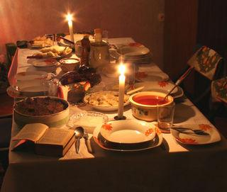
надія, віра, любов

казка перша зірочка

Вчитель.
Різдвяні свята особливі. А різдвяні твори схожі на казку, у них відбуваються фантастичні подорожі, чарівні перевтілення.
Саме такі різдвяні дива відбуваються вночі перед святом Різдва в маленькому українському селі Диканьці, які описує у своїй повісті Микола Гоголь.

ІІІ. Оголошення теми й мети уроку, формулювання разом з учнями мети уроку.
Реклама уроку ( Різдво)
Скатертина біла-біла,
ніби Як м'яка пушинка,
У безмежжі закрутила
Різдвяні сніжинки.
Кришталевий ліс завмер, Блискітками сяє
Іще зранку й дотепер

Дивини чекає!

Емблема уроку:

ІV. Вивчення нового матеріалу.
Вчитель. Свято Різдва чекають з нетерпінням і дорослі, і малі. Воно приносить чимало радощів, веселощів та солодощів. Свято тішить своїм затишком, спокоєм та надіями на краще майбутнє. Та чи знаємо ми як його святкувати?
- Група фольклористів розповідає про Різдво та колядки.
Різдво – велике релігійне свято.
Перше надвечір’я називається святвечір. Воно радісне тим, що збирає родину за святковим столом, у куті хати стоїть дідух – символ добробуту та оберега роду. На столі дванадцять страв, посередині – кутя.
У дні Різдва відбувається колядування – чудовий обряд, який зберігається поколіннями. Від хати до хати ідуть колядники та вертепи. Господарі залишають брами відкритими, чекають таких гостей. Дуже радісно почути щирий дитячий спів чи у вертепному дійстві побачити звіздаря з різдвяною зіркою, пастушків з посохами, і Ангела – охоронця, навіть нечистого – чортика, якого не боїться і прожене Ангел. У колядах прославляють народження Божого Сина, вітають господарів теплими побажаннями добробуту і злагоди.
У ці дні на привітання «Христос народився!» відповідають «Славіте його!». Різдво – це величне і радісне свято для всіх нас.
Вчитель. Пригадайте, де відбувається дія у повісті? Так, в селі Диканька. Зараз група етнографів розповість нам про тодішню, Гоголівську Диканьку.
- Група етнографів розповідає про село Диканьку.
У той час, про який розповідав Гоголь, Диканька була невеличким суто українським хутором з побіленими хатками-мазанками, критими соломою, де у дворі кожної стояв колодязь з журавлем, садками, з домашньою живністю на подвір'ї, яке було огороджене тином. Сьогодні Диканька — селище міського типу на відстані 29 кілометрів від залізничної станції Полтава.
Перед вами репродукція картини художника М. Беркоса "Диканька". Ось Миколаївська церква, Троїцька церква, куди приходила матір Гоголя, тут є музей Гоголю, пам’ятник
Вчитель. А що нам відомо про написання книги про Диканьку?
Зараз група літературознавців розповість про це нам.

- Виступ літературознавців про історію створення книги.
Гоголь довго збирав матеріал для написання своєї книги. Ще в гімназії він завів «Книгу всякої всячини, або Підручну енциклопедію, куди записував весь український фольклор: пісні , приказки, вирази. Та найбільше у написанні книги «Вечора на хуторі біля Диканьки» Гоголю допомагала мама та сестра. Часто автор писав листи до них , щоб вони детально описали йому життя та побут українського народу, чим живе молодь, про те, як святкують Різдво та Івана Купала на селі. Живучи в Петербурзі, він жив Україною, любив її, відчував атмосферу і дух українського народу. Так виник задум створити книгу про Україну.
Вчитель.
- Які дива можуть статися в Різдвяну ніч?
(Вважається, що в різдвяну ніч відкривається небо, а звірі і дерева можуть розмовляти.)
- А які Різдвяні дива відбуваються в Диканці?
(Поява нечистої сили, чорт украв місяць, відьма збирала зорі)
Вчитель. Дія повісті розгортається у великому малоросійському селі Диканька. Серед мешканців села молодиці, козаки, молоді хлопці та дівчата, духовні особи і природно — відьма, без якої не могло обійтися жодне селянське суспільство. Давайте зараз завітаємо до Солохи в гості, яку колядку запропонуєте, що б ми їй заколядували? – «Нова радість стала» (учні колядують, після коляди, в клас заходить Солоха, дякує діткам і пригощає їх пампушками)
Вчитель. А зараз завітаємо і до Оксани в гості та до її батька Чуба, яку тут в домі будемо колядувати колядку? - «Ой, радуйся, земле» (учні колядують, після коляди, в клас заходить Оксана із Чубом, дякує і пригощає їх цукерками та яблуками)
Вчитель. Ну ось ми й поколядували, а зараз час і пригадати сюжет повісті.
За допомогою логічної схеми пригадаємо сюжет повісті.
- Робота зі словником літературознавчих термінів.
(Учні опрацьовують і записують до словника поняття «повість»)
Повість – епічний прозовий твір (рідше віршований), який визначається однолінійним сюжетом. Найчастіше це історія одного людського життя, розказана від імені самого автора чи якогось героя.
- Логіча схема (Переказ повісті ланцюжком)

Логічна схема «Ніч перед Різдвом» 1895 р.

Цариця Катерина дає Вакулі черевички для Оксани
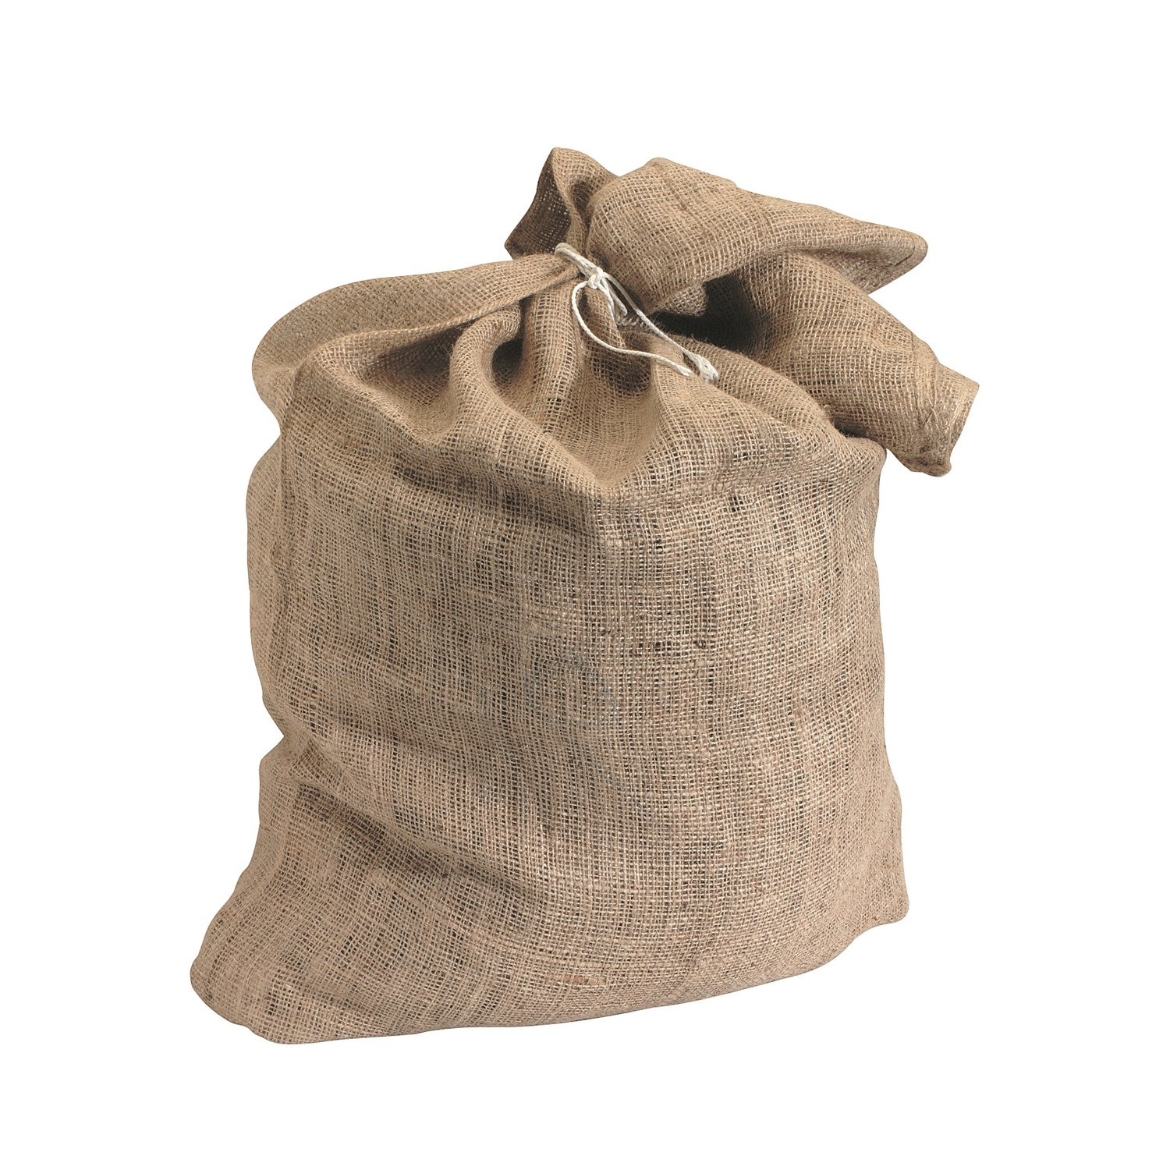
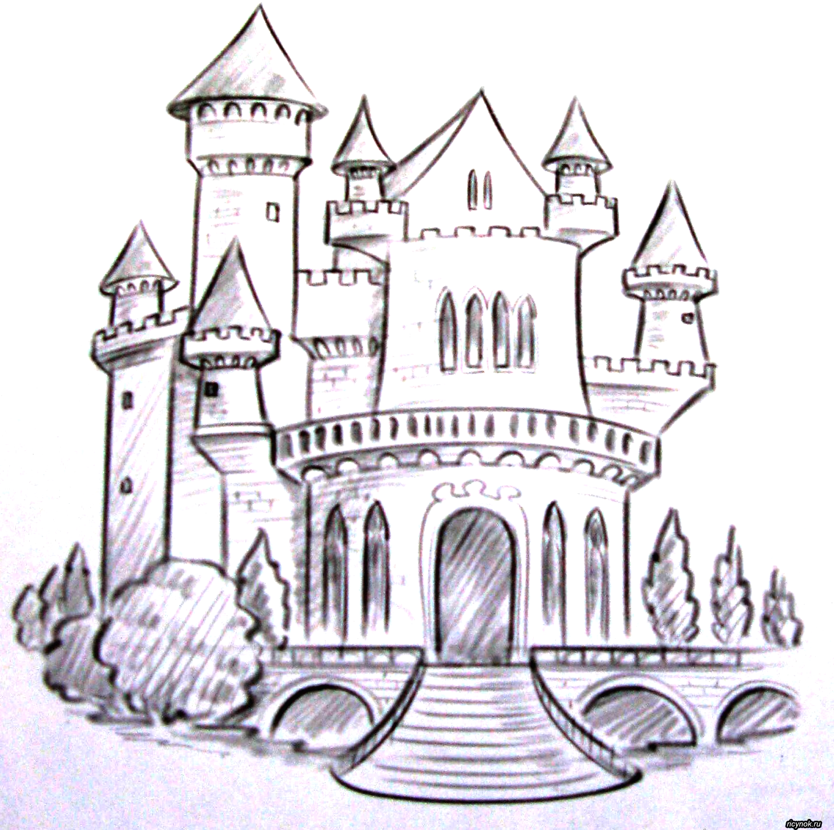
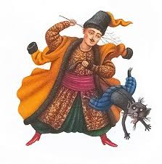
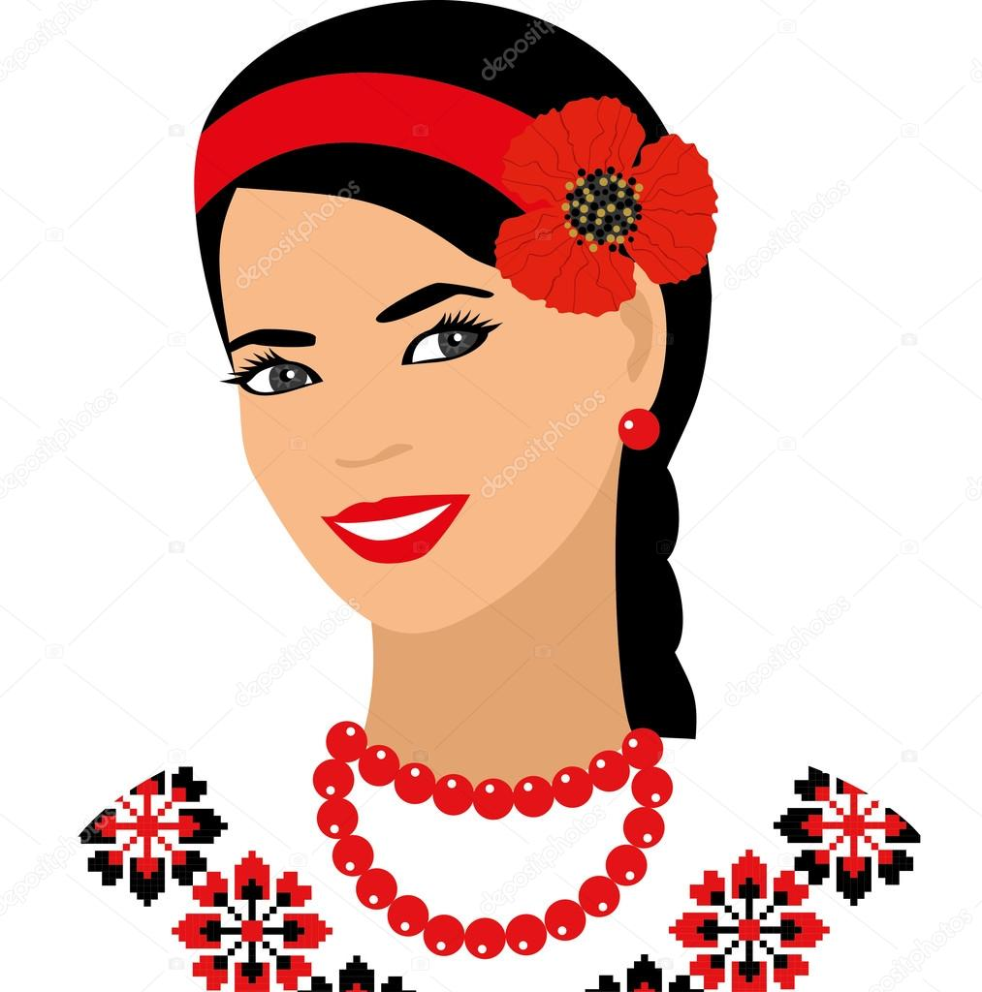
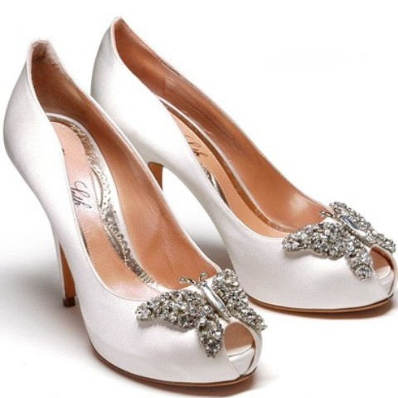
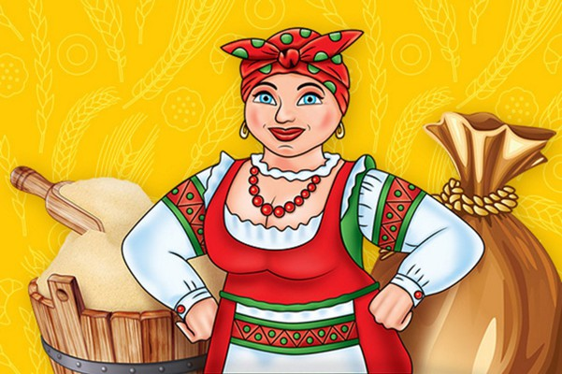

Солоха
сильний (гне руками підкови
Мати «займався малюванням»,
«богобоязкий чоловік»
Їде в Петербург до цариці

Ховає у мішках

Відьма,
Літає на мітлі, Вакула
Краде зорі
40 років Коваль, кохає Оксану
Гарна, негативний персонаж,
хитра, кмітлива,вміє приваблювати,
добра господиня

Дяк
Чорт Чуб
Голова Виходить заміж за Вакулу, просить
в нього черевички
Батько, строгий, багатий

Любить дочку

Оксана
Краде місяць 17 років
Всі вони залицяльники Солохи.
При кінці Вакула всі мішки виніс з хати до кузні

Перша красуня на селі, чорні брови, чорні коси, посміюється над Вакулою.

- Характеристика образу Оксани та Вакули.
На дошці зображення Вакули та Оксани. Учні записують самостійно риси характеру головних героїв на папірцях і прикріплюють їх на дошку поруч із зображенням героїв.

Оксана Вакула
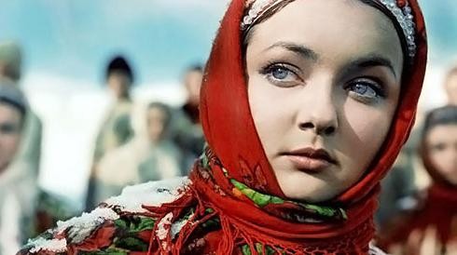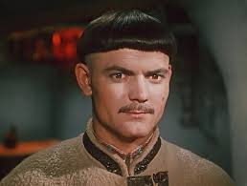

Красуня, примхлива, «Силач і козак хоч куди», красень (у запорозькому кафтані балувана, чесна, горда, дуже сподобався цариці, весела, життєрадісна, кокетлива, добрий, щирий; вірний; має чисте серце; рішучий і грайлива, пишається своєю красою, винахідливий; наполегливий у досягненні мети, самовдоволена , самозакохана. сміливий (подорожує по небу); кмітливий (перехитрив чорта).

V Закріплення знань, умінь та навичок .
Кросворд.
І Варіант на слово «Вакула», ІІ Варіант на слово «Оксана»
1 Вродою
2 солохА
3 Коваль
4 ПетербУрг
5 гоЛова
6 чортА
Питання:
- Чим приманювали до себе чоловіків Солоха та Оксана
- Мати Вакули?
- Професія Вакули?
- Куди летить Вакула разом із чортом по черевчки?
- Другий, хто завітав у гості до Солохи?
- Кого намалював у церкві Вакула?

1 чОрт
2 Красуня
3міСяць
4 цАриця
5 кузНя
6 відьмА
Питання:
1 Хто вкрав місяць?
2 Зовнішність Оксани?
3 Що вкрав чорт?
4 До кого летить Вакула за черевичками?
5 Місце роботи Вакули?
6 «Професія» Солохи?

Висновок
Так, оповідання «Ніч перед Різдвом» закінчилося добре. Коваль Вакула дістав черевички, які носила цариця. Оксана ж «майже всю ніч картала себе вголос», - зазначає М. В. Гоголь. Це була не проста ніч. А різдвяна, коли очищається, висвітлюється душа. І саме тому Оксана зрозуміла, що кохає Вакулу. Побачивши його вранці живим, сказала: «Мені не треба черевиків! Я і без черевиків…»- далі не договорила – зашарілася. Відкинувши гордість, вона стала добрішою. Добро врешті-решт перемогло. Таке диво сталося в різдвяну ніч, коли здійснюються всі бажання.

Оксана зрозуміла, що кохає Вакулу
Оксана
та
Вакула

Відкинувши гордість, Добро врешті-решт перемогло.
вона стала добрішою. Таке диво сталося в ніч, коли
здійснюються всі бажання.

Кожна різдвяна і новорічна ніч закінчується відчуттям дива

VІ Підведення підсумків уроку. Оцінювання.
Продовжити речення
- на уроці я дізнався …
- на уроці мені сподобалось…
- з року я взяв \ взяла для себе…
Вчитель
Напередодні новорічних свят хочу побажати, щоб у кожну Вашу оселю завітав Дід Мороз і виконав ваші найзаповітніші бажання. Нехай прекрасні зимові свята принесуть мир, спокій і злагоду, впевненість у майбутньому. Зичу Вам міцного здоров’я, успіхів, родинного щастя, достатку і благополуччя ! Бажаю гарного настрою і любові, нехай у Вашому житті панують гармонія та вдача! Ну і звичайно хай збуваються різдвяні дива! А колядки, щедрівки, веселощі хай супроводжують вас упродовж різдвяних свят.
VІІ Домашнє завдання.

Скласти сенкани до образу Вакули та Оксани. Написати твір «Моє різдвяне диво», або «Чого я очікую від прийдешнього Різдва?»

